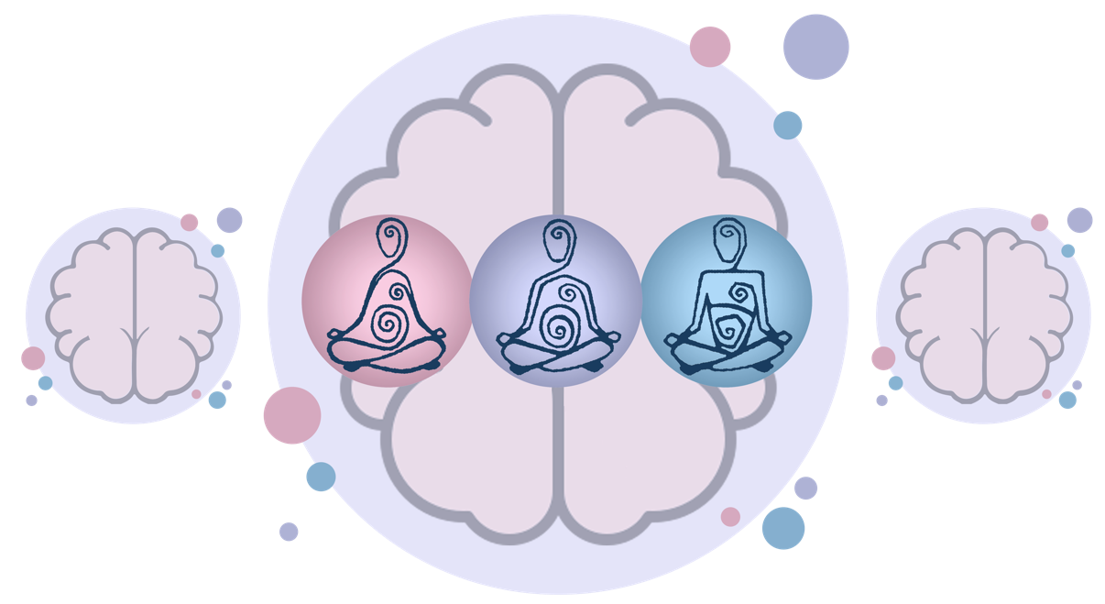

Pleine conscience
Un peu d’histoire
Une courte définition
Quelques statistiques
&
Liens entre le concept de pleine conscience et
l’approche pédagogique dans les arts

Un peu d’histoire

Propos tirés du site Web suivant : voir https://fr.wikipedia.org/wiki/Pleine_conscience

C'est une notion indienne ancienne, samma-sati en pali, samyak-smriti en sanskrit, l'« attention juste ». Associée à l’enseignement de Siddhartha Gautama, elle joue un rôle important dans le bouddhisme où la pleine conscience est une étape nécessaire vers la libération (bodhi ou éveil spirituel); il s’agit d'un des membres du noble sentier octuple.

Propos tirés du site Web suivant : voir https://fr.wikipedia.org/wiki/Noble_Chemin_octuple

Le Noble Chemin ou Sentier octuple … est, dans le bouddhisme, la voie qui mène à la cessation de dukkha (insatisfaction, souffrance) ainsi qu'à la délivrance totale (nirvāṇa).

Une courte définition

La pleine conscience est une expression désignant une attitude d'attention, de présence et de conscience vigilante, qui peut être interne (sensations, pensées, émotions, actions, motivations, etc.) ou externe (au monde environnant, bruits, objets, événements, etc.).

L'appellation « pleine conscience » est la traduction française de mindfulness en anglais, désignation de Jon Kabat-Zinn pour distinguer l'état recherché dans une pratique thérapeutique d'une forme de méditation ayant pour but la réduction du stress (MBSR) ou la prévention de rechutes dépressives (MBCT). Il est parfois jugé que le mot conscience est réducteur, ainsi en français on parle aussi de « pleine présence », de « présence attentive ».

Selon Jon Kabat-Zinn (2003) … « C'est un « état de conscience qui résulte du fait de porter son attention, intentionnellement, au moment présent, sans juger, sur l'expérience qui se déploie instant après instant ».

Quelques statistiques en santé mentale et bien-être

Faits cités sur le site Web de Santé mentale pour enfants Ontario voir : https://cmho.org/facts-figures (en anglais seulement)

28 000 enfants et adolescents de l'Ontario attendent des services de santé mentale. Pour certaines familles, l'attente peut aller jusqu'à deux ans et demi.

Aujourd’hui, dans un monde d’accès rapide à l’information, nos cerveaux sont bombardés par des milliers de stimuli qui nous agitent, causent de l’anxiété et du stress. Dans les écoles, un élève sur trois souffre de troubles reliés à la santé mentale.

Saviez-vous que :

La moitié des parents ontariens déclarent s'être déjà inquiétés du niveau d'anxiété de leur enfant.

1/3 des parents ontariens ont eu un enfant qui a manqué l'école en raison de l'anxiété.

1/4 des parents ontariens ont manqué leur travail pour s'occuper d'un enfant anxieux. Ce pourcentage est nettement plus élevé chez les parents qui ont des inquiétudes concernant l’anxiété de leur enfant.

62% des jeunes de l'Ontario déclarent s'être déjà inquiétés de leur niveau d'anxiété ; seulement 3 sur 10 (32%) ont parlé à un professionnel de la santé mentale de l'anxiété.

Jusqu'à 1 enfant et jeune sur 5 en Ontario connaîtra une forme de problème de santé mentale. 5 de ces enfants sur 6 ne recevront pas le traitement dont ils ont besoin.

70% des problèmes de santé mentale apparaissent pendant l'enfance ou l'adolescence.

17% des enfants âgés de 2 à 5 ans répondent aux critères de diagnostic des problèmes de santé mentale.

28% des élèves déclarent ne pas savoir vers qui se tourner lorsqu'ils voulaient parler de santé mentale à quelqu'un.

Le taux de suicide chez les jeunes au Canada est le troisième plus élevé du monde industrialisé.

Pour en savoir plus consultez (site en anglais seulement) :
https://cmho.org/facts-figures

Liens entre le concept de pleine conscience et l’approche pédagogique dans les arts
Pratiquer les arts avec une approche de pleine conscience contribue à l’authenticité de l’expression artistique toutes disciplines artistiques confondues. Une approche de pleine conscience favorise aussi le risque créatif et le développement de la métaphore personnelle.
Intégrer au processus de création des stratégies reliées au concept de pleine conscience contribue au développement de l’estime et de la confiance en soi, de l’auto-régularisation et de la constance; de la persévérance et de l’autonomie, ainsi que de la résilience.
Au nombre de sept (7), les stratégies liées au concept de pleine conscience sont les suivantes et en ordre alphabétique : attitude de gratitude, dialogue intérieur, cinq (5) sens, respiration, visualisation, tension et relâche, mantra.

Au moment de la performance dans les arts bien des artistes pratiquent certaines stratégies liées au concept de pleine conscience (p. ex., gérer le trac par la respiration, se concentrer sur son personnage par la visualisation, relaxer son corps par la tension relâche, être dans le moment présent par l’éveil des cinq [5] sens) afin d’assurer non seulement la qualité de leurs prestations mais aussi de jouir de leurs prestations.

Sur les plans de l’enseignement et de l’apprentissage, une approche de pleine conscience dans les arts vient renforcer ce qui existe déjà à ce sujet dans le processus de création, c’est-à-dire dans les étapes de la démarche pédagogique suivie dans les arts.

Il est à noter que l’enseignant ou l’enseignante qui porte attention aux stratégies reliées au concept de pleine conscience auprès de ses élèves est moins souvent aux prises avec des défis de gestion de classe.

Tout compte fait, des élèves à l’aise en salle de classe, confiants des succès qu’ils vivront, confèrent ensuite à leurs enseignants un sentiment d’accomplissement sachant qu’ils travaillent à leur santé et bien-être.

